Выпуск № 31. Январь 2020 г.
Православный листок
храма Рождества Пресвятой Богородицы г. Россошь
Издается по благословению настоятеля храма иерея Василия Яковлева
_______________________________________________________________________________
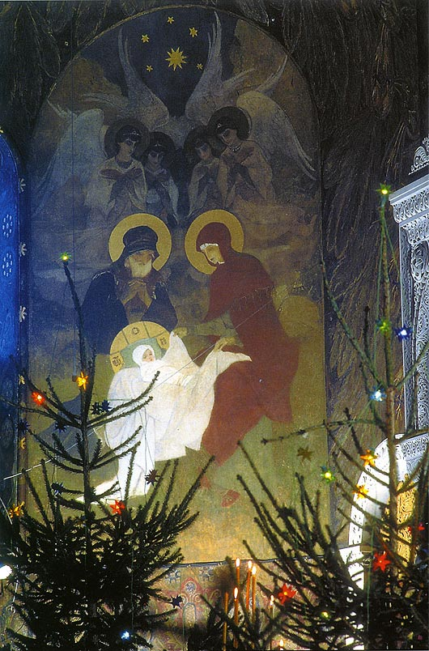
С Рождеством Христовым!
Архимандрит Андрей Конанос
В ночь Рождества ангелы пели: «Слава в вышних Богу, и на земле мир, в человеках благоволение» (Лк. 2:14). И сейчас, как только мы услышим первую часть этого славословия – «Слава в вышних Богу», – в нашем сердце воцарится мир, грусть покинет душу и захочется помириться со всеми – с близкими, коллегами, с собой, со всеми вокруг. И мы станем счастливыми людьми. То есть, прославив Бога, человек обретает счастье.
Но так как обычно все мы прославляем не Бога, а свое собственное «я», то мира нет ни на сердце, ни в семье, ни вокруг.
Нет мира на земле, всё исчезает, рушится, идет наперекосяк. Бог есть, но мы не разделяем с Ним Его благодать, доброту и любовь. Да, они существуют, но мы не живем этим, не радуемся этому. А почему? Потому что не прославляем Бога, не понимаем, что, собственно, цель всей нашей жизни – восхвалять Его. Ведь я существую для того, чтобы быть отражением Божественной благодати, радости и славы. Чтобы Бог стал для меня Всем. И когда Он станет Всем для меня и я прославлю Его, то обрету покой и найду свое место в этом мире – да и во всей Вселенной.
Если я сейчас спрошу вас, о чем вы думаете в данный момент, какие вопросы вам не дают покоя, что больше всего интересует вас в этой жизни – что вы ответите? Кто-то скажет: «Деньги. Карьера. Семья». Кто-то ответит проще: «Женщины». Соответственно, многие женщины скажут в ответ: «Мужчины». А кого-то больше всего занимает недвижимость. Или красота собственного лица, тела. И поскольку все эти вещи так много значат для нас, именно их мы и прославляем. Вот что властвует над нами, вот – объект нашего поклонения. А ведь первая и главная жизненная задача христианина – это прославление Бога. Чтобы Он был на первом месте в нашем сердце, уме – во всем существовании.
Поэтому, если Господь в нашей жизни занимает не первое, а четвертое, пятое, шестое, а иногда и последнее место, то это серьезная проблема. Подумай сам – Бог, Который есть Альфа и Омега, Начало и Конец, Тот, Кто существовал и будет существовать всегда, – занимает в нашей жизни четвертое или пятое место. А всё то, что может существовать лишь постольку, поскольку находится в лучах Его славы, силы и энергии, а без Него существовать не может, находится у нас на первом месте. Приведу в качестве доказательства один пример.
Как-то я спросил одного человека, во сколько он пришел на рождественскую службу. Служба начиналась в пять. Он ответил, что пришел к шести. То же самое я спросил у другого человека, который был в храме, где рождественская служба начиналась в десять вечера. Выяснилось, что он подошел уже после одиннадцати.
Что же задерживает нас на целый час по дороге в храм? Еда, домашние дела, сборы… Получается, что все это мы готовы прославлять больше, чем Бога. Что же такое важное заставляет нас опаздывать к Нему? Явно какие-то очень дорогие нашему сердцу вещи… Потому что если бы самым важным для нас был Господь, мы бы не позволили ничему задерживать нас на пути к Нему и приходили бы в храм вовремя. Один мой друг-священник так и говорит своим прихожанам перед Рождественской службой:
– Если бы твоя жена находилась сейчас в роддоме и ты бы знал, что роды начнутся, допустим, около шести вечера, то ты пришел бы туда не в шесть, а пораньше, чтобы побыть с ней, подготовиться вместе к рождению ребенка, как-то поучаствовать. Больше тебя бы ничто не волновало. А почему? Потому, что ты любишь свою жену, любишь вашего ребенка, который появится на свет. Важнее этого для тебя нет ничего в такой день.
Так следовало бы нам относиться и к Богу. Он должен занимать самое главное место в нашей жизни. И если это произойдет, то все остальное придет в абсолютную норму, совершенный баланс, и в душе поселится гармония.
И ты будешь всё успевать наилучшим образом – готовить, ходить на работу… При этом твоя еда будет еще вкуснее, а на работе тебя не покинет мир и спокойствие, что бы ни случилось.
Наверное, то, что я говорю, тебе сейчас кажется глупостью. А знаешь, когда мы все по-настоящему поймем смысл этих слов? Слишком поздно, когда будем покидать этот мир. Когда, закрыв глаза, мы по-настоящему отделимся от реальности, то поймем: всё, что при жизни мы прославляли и ставили на первое место в своем сердце, уме и сознании, – на самом деле занимает не только не первое, а наоборот, последнее место.
Почему мы поймем это именно тогда? Потому что в момент смерти человека покидают все земные интересы. Все то, что было для него так важно при жизни, в эти минуты оставляет, «предает» его. Приходится покидать и любимый дом, из которого тебя забирают в иную жизнь, и любимый интернет… Да-да, я не преувеличиваю, конечно, он любимый, раз ты сидишь в нем по сто часов в сутки. Именно интернет для тебя – на первом месте, уж прости. Скажи, сколько часов ты сегодня молился и сколько провел за игрой?
Один человек как-то сказал мне на исповеди:
– Отче, если ты решишь отсечь мою волю, благословляя на духовный подвиг, запрети мне пользоваться интернетом.
– Почему? – спросил я.
– Потому что интернет украл мою душу.
Да, интернет становится нашим богом. У всех, конечно, по-разному – каждый из нас поклоняется своему «богу», ведь мы одержимы разными страстями, которые восхваляем, прославляя собственное «я».
И сейчас нам этого не понять, потому что страсти затуманивают наш ум, наше зрение, укачивают, убаюкивают нас. Однако смерть всё ставит по своим местам.
И нужно быть по-настоящему мудрым человеком, чтобы понять прямо сейчас: Господь должен занимать первое место в нашем сердце, потому что всё остальное в будущем покинет, оставит тебя, и тогда тебе станет не просто грустно, но и очень тяжело.
Однако будет уже слишком поздно. А если прямо сейчас сделать Господа центром своей жизни, то можно на личном опыте пережить те слова, которые поются в акафисте ко Пресвятой Богородице.
Акафист ко Пресвятой Богородице, особенно если читать его сейчас, в дни Рождества Христова, приносит душе большую радость, потому что в нем раскрывается тайна Боговоплощения, Домостроительства Божия. Но мы лишаем себя этого счастья, потому что нам трудно лишний раз поговорить с Богом, помолиться Пресвятой Богородице, поздравить Ту, Которая подарила миру такую Радость. А вот смотреть телевизор по сто раз на дню нам нетрудно. Нетрудно читать новости и разные сплетни в интернете. Утруждает только молитва. Видишь, как мы отдалились от Бога! Как мало Он значит для нас…
/Перевод Елизаветы Терентьевой для портала «Православие и мир»/
Наши паломничества

28 сентября, в субботу по Воздвижении, прихожане россошанских храмов посетили Задонский Рождество-Богородицкий мужской монастырь, где покоятся мощи святителя Тихона, епископа Воронежского, Задонского, всея России чудотворца. Сопровождал группу председатель паломнического отдела епархии иерей Василий Яковлев.

На экскурсии по монастырю паломники узнали много нового из истории монастыря, монах рассказал об устроении обители, как используются монастырские корпуса и как они использовались во времена безбожия. Центральным храмом монастыря является Владимировский собор. Он построен в 1845-1853 годах по проекту знаменитого архитектора Константина Тона (автора проекта храма Христа Спасителя и Большого Кремлевского дворца в Москве). В соборе слева под сенью находятся мощи святителя Тихона, справа икона Божией Матери «Владимировская». Первым делом паломники поклонились Кресту, который лежал на аналое в центре храма. В 12 часов служили молебен с акафистом свт. Тихону у Его Честных мощей. Долго потом звучали в сердцах слова: «Радуйся Тихоне, великий и преславный Чудотворче».

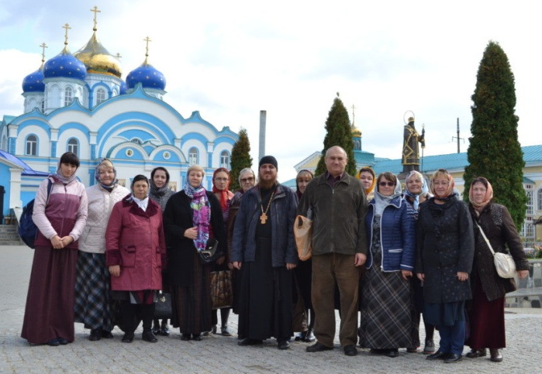
Ещё одним прекрасным местом в Задонске является Святой источник. Здесь всегда многолюдно. В любое время года есть желающие окунуться в купели. Вот и наши паломники не упустили такую возможность. После купания набрали водички в Святом источнике и отправились в путь. Впереди нас ждал Благовещенский собор – кафедральный собор города Воронежа. В соборе находятся главные святыни города: Мощи свт. Митрофана Воронежского; частица мощей свт. Тихона, епископа Воронежского, Задонского, всея России чудотворца; мощи сщмч. Петра (Зверева), архиепископа Воронежского.

В посёлке Каменка есть маленький уютный храм в честь святой великомученицы Параскевы Пятницы. В этом храме находятся мощи прот. Николая Сильченкова, которые были обретены в 2016 году в селе Верхние Марки Каменского района. Сейчас собираются документы для канонизации о. Николая. Россошанцы прибыли в Каменку около 19 часов, было уже темно. Свящ. Василий Яковлев отслужил заупокойную литию, паломники помолились о прот. Николае и о своих усопших сродниках. Многие держали в руках свечи. По окончании литии россошанцы прослушали информацию о протоиерее Николае Сильченкове, об обстоятельствах его кончины и обретении мощей.

День, проведённый в поездке, получился насыщенным, не теряли время даже в дороге. После молитвы о. Василий отвечал на вопросы паломников о духовной жизни, о духовно-нравственном воспитании детей, об исповеди и другие.
26 октября, в праздник Иверской иконы Божией Матери, россошанцы посетили Покровский храм поселка Отрадное Новоусманского района Воронежской области. Возглавил поездку председатель паломнического отдела иерей Василий Яковлев. На Божественной Литургии о. Василий сослужил настоятелю Покровского храма о. Геннадию Заридзе. Многие россошанцы причастились Святых Христовых Таин. В левой части Покровского храма находится Чудотворный образ Пресвятой Богородицы «Иверская». На проповеди о. Геннадий рассказал о случаях исцелений от этого образа.
После службы о.Василий отслужил заупокойную литию на могилке схимонахини Евгении, которая находится на кладбище посёлка Отрадное. Матушка при жизни воплотила в себе ту любовь, о которой Господь говорит в Евангелии, для многих стала примером молитвы, кротости, послушания. Россошанцы помолились об упокоении схимонахини и своих усопших сродников.
Далее для паломников была организована экскурсия по храмам Воронежа.
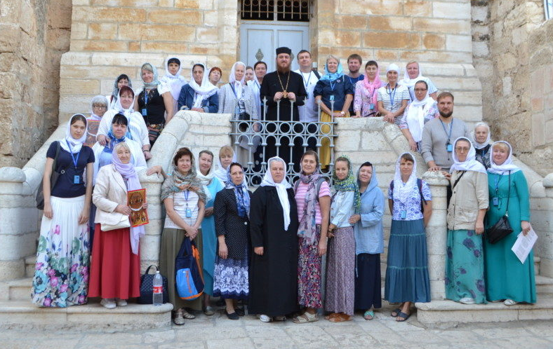
Председатель паломнического отдела Россошанской епархии иерей Василий Яковлев с группой паломников посетил Святую Землю с 7 по 14 ноября. Программа поездки была насыщенной. Паломники посещали места евангельских событий, молились в храмах Русской Духовной миссии и в греческих православных храмах, путешествовали по зелёной Галилее и по жаркой пустыне, купались в святых водах реки Иордан, причащались Святых Христовых Таин в Базилике храма Рождества Христова в Вифлееме. Один день полностью посвятили святыням Иерусалима, прошли Крестный путь с 14-ю остановками, помолились в храме Александровского подворья, много времени провели в Храме Воскресения Христова, где приложились к Гробу Господню, Голгофе, спустились к месту обретения Креста. Несколько раз по вечерам собирались на беседу с отцом Василием. Несмотря на усталость, практически все паломники приходили послушать батюшку. Отец Василий рассказывал о молитве, о страстях, духовных немощах современного человека, отвечал на вопросы о духовной жизни, зачитывал цитаты из Святых отцов, приводил практические примеры.
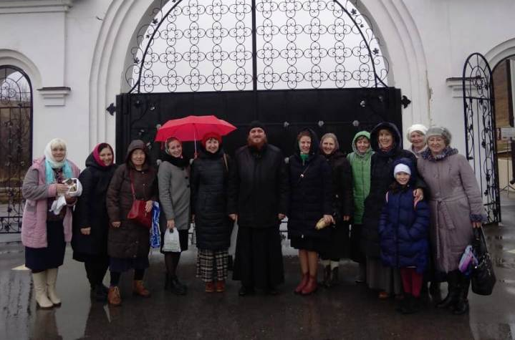
30 ноября 2019 года Председатель паломнического отдела епархии свящ. Василий Яковлев с группой россошанских паломников посетили Костомаровский Спасский женский монастырь.
О. Василий возглавил Божественную Литургию в храме в честь иконы Божией Матери «Взыскание погибших», паломники причастились Святых Христовых Тайн. После Литургии для группы была организована экскурсия по монастырю. Паломники посетили большой пещерный двухпрестольный Спасский храм, в котором приложились к чудотворной Костомаровской иконе Божией Матери, иконе, именуемой «Святое семейство» и другим святыням. Далее побывали в кельях монахов-отшельников, в пещерном Серафимовском храме, пещере Покаяния.
На обратном пути паломники посетили храм Параскевы Пятницы в пгт Каменка, где была отслужена заупокойная лития по протоиерею Николаю Сильченкову, принявшему мученическую смерть за Господа в 1918 году в селе Марки.
/Материал подготовила помощник Председателя паломнического отдела Анна Солопова./
О подвигах русского воинства
В 1810 году 25 сентября в войне с турками войска последних ночью вышли из обложенных русским отрядом генерал-майора Орурга укреплений при Брегове, в Сербии, и искали спасения в бегстве, всюду преследуемые и поражаемые нашими войсками. В это время Волынского уланского полка рядовой Лисовский, находясь для посылок у шефа полка, графа Орурга, был послан в отдельно стоявшие эскадроны полка узнать об их действиях против неприятеля. Исполнив приказание и возвращаясь к своему шефу, Лисовский встретил семерых турок, пробиравшихся кустарниками. Нимало не колеблясь и не мешкая, Лисовский смело и решительно бросился на них и первых встретившихся начал рубить саблею, крича между тем, как будто звал находившихся вблизи своих товарищей. Турки, и без того при бегстве из укреплений объятые страхом, так были изумлены и устрашены внезапным и быстрым нападением Лисовского, что почли себя уже во власти превосходящего числа русских и просили пощады. Лисовский приказал им на молдавском языке бросить оружие и следовать за ним и таким образом привел их в наш лагерь. Взятые у них оружие и лошади были отданы Лисовскому, а Государь Император Александр Павлович повелел произвести его в унтер-офицеры, наградить знаком отличия военного ордена и обнародовать его подвиг. /Cобрание русских военных рассказов, стр.160-161. /
Матушкины угощения
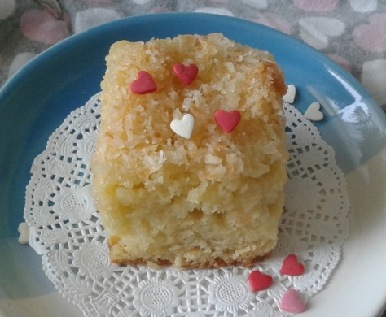
Очень нежный, вкусный пирог со сливочно-кокосовым вкусом. Готовится очень быстро и просто!
/По рецепту Ирины Хлебниковой./
Состав:
Сахар – 200 г + 80 г для посыпки,
Мука – 240 г,
Яйца – 2 шт.,
Кефир нежирный – 250 мл,
Разрыхлитель – 10 г,
Кокосовая стружка (несладкая) – 100 г,
Сливки 20% - 250 мл.
Приготовление:
Взбить яйца с 200 г сахара до пышной пены, влить кефир, взбить еще пару минут.
Муку смешать с разрыхлителем, просеять. (Разрыхлитель можно заменить 1 ч. л. соды)
Всыпать муку с разрыхлителем в яично-кефирную смесь, перемешать до однородности. В результате должно получиться негустое тесто, как на оладьи.
Тесто не должно получиться очень жидким, поэтому если вышло жидковато, можно добавить еще около 50 г муки.
Вылить в форму (размером примерно 20×30 см), застеленную пергаментом, сверху выложить смесь сахара (80 г) и кокосовой стружки.
Поставить в разогретую до 180 градусов духовку минут на 30. За это время стружка подрумянится. Готовность пирога проверить деревянной палочкой: если из центра пирога она выходит сухой, значит пирог готов.
Вынуть пирог из духовки и сразу равномерно пролить его холодными сливками (жирностью не ниже 20%, а можно и 33%). Дать остыть и подавать.
Расписание богослужений в храме Рождества Пресвятой Богородицы
(ул. Малиновского, 54)

6 января (понедельник) –
НАВЕЧЕРИЕ РОЖДЕСТВА ХРИСТОВА
22-00 Исповедь.
22-30 ПРАЗДНИЧНОЕ БОГОСЛУЖЕНИЕ.
7 января (вторник) – РОЖДЕСТВО ХРИСТОВО

9 января (четверг) Соборное богослужение Россошанского благочиния
7-30 Исповедь.
8-00 Божественная Литургия.

11 января (суббота) –
17-00 Всенощное бдение.

12 января (воскресение) –
7-30 Исповедь.
8-00 Божественная Литургия.

13 января (понедельник)
17-00 Всенощное бдение
14 января (вторник) – ОБРЕЗАНИЕ ГОСПОДНЕ. Св. Василия Великого.
7-30 Исповедь.
8-00 Божественная Литургия.

18 января (суббота)
22.00 – Исповедь.
22.30 – ПРАЗДНИЧНОЕ БОГОСЛУЖЕНИЕ.
Великое освящение воды. Внимание: воду на освящение просим приносить с собой!
19 января (воскресенье) – КРЕЩЕНИЕ ГОСПОДА БОГА И СПАСА НАШЕГО ИИСУСА ХРИСТА.

Адрес нашего храма: г. Россошь, ул. Малиновского, 54

Сайт нашего храма: rossosh-r-b.cerkov.ru

____________________________________________________________________
Расписание богослужений в храме Всемилостивого Спаса
(ул. Василевского, 7б)

5 января (воскресение) –
17-00 Вечернее богослужение.
6 января (понедельник) –
НАВЕЧЕРИЕ РОЖДЕСТВА ХРИСТОВА
7-30 Исповедь.
8-00 Божественная Литургия. Строгий пост
17 января (пятница)
17-00 Вечернее богослужение
18 января (суббота) – Крещенский сочельник
7-30 Исповедь.
8-00 Божественная Литургия.
Великое освящение воды. Строгий пост
Внимание: воду на освящение просим приносить с собой!
О любви к Богу
Кого мы любим, с тем обыкновенно не можем досыта наговориться. Отсюда прямое заключение: кто любит Бога, тот любит беседовать с Ним в молитве; и напротив, кто не любит Его, тот очень ленив на молитву. Это как нельзя больше естественно. Приложи это к себе. Когда у тебя нет охоты молиться и ты только по привычке и как бы по необходимости вычитываешь известные молитвы, тогда твоя любовь к Богу очень сомнительна: ты представляешь из себя только наемника, из платы, то есть ради благодеяний работающего Своему Господу. А когда у тебя есть искреннее желание излить пред Богом в молитве душу свою, тогда можно сказать, что ты имеешь любовь к Нему, как сын к отцу. Старайся полюбить Господа Бога от всей души как Существо превожделеннейшее и молись всегда с миром душевным.

Дневник св. Иоанна Кронштадтского, Т.2., стр.494.

